Bac 2022 Centres étrangers 2 (jour 1) Correction © https://labolycee.org
Spécialité Sciences de l’Ingénieur 30 minutes
EXERCICE III - Isolation thermique du rover Persévérance (10 points)
Mots-clés : transferts thermiques, résistance thermique

Transfert thermique
1. Schématiser le sens du transfert thermique s'opérant entre l'intérieur et l'extérieur du rover sur le schéma situé en ANNEXE à rendre avec la copie. Expliquer ce sens.
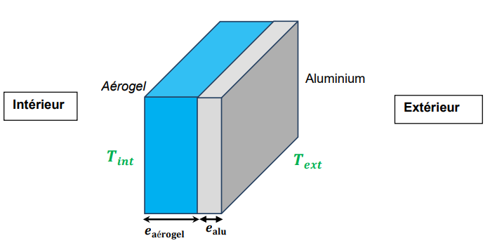

Si on considère les températures moyennes,
le rover est à 10°C
l’air extérieur est à – 53°C
Le transfert thermique a lieu du corps
chaud (rover) vers le corps froid (air extérieur).

2. Citer le principal mode de transfert thermique intervenant dans cette situation. Préciser s'il existe d'autres modes de transfert thermique.
Le principal mode de transfert thermique est la conduction.
Il peut également se produire des transferts par convexion et par rayonnement.

Caractéristiques d'un matériau
Une partie du rover a dû être isolée pour les besoins de la mission. La pièce en aluminium, partie du système, possède une longueur L de 40 cm, une largeur ℓ de 15 cm et une épaisseur e_{aluminium} de 0,85 cm.
3. Calculer la résistance thermique de cette pièce avant isolation, sachant que le flux thermique traverse son épaisseur.
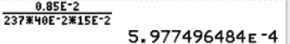
= 6,0×10^{–4} K.W⁻¹
4. En déduire le flux thermique correspondant.

ou
= 1,1×10⁵ W

On rajoute à cette pièce une couche d'aérogel de 3,5 cm d'épaisseur, notée e_{aérogel} (cf. schéma du document réponse en annexe).
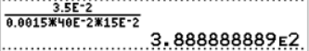
5. Calculer la résistance thermique de la couche d'aérogel rajoutée ainsi que la résistance thermique de l'ensemble.
= 3,9×10² K.W⁻¹
= 3,9×10² K.W⁻¹
6. En déduire le flux thermique à travers l’ensemble (pièce en aluminium et couche d’aérogel) et le comparer au flux thermique en absence d'aérogel.
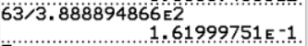
= 0,16 W
Ce flux thermique est beaucoup plus faible qu’en l’absence d’aérogel. L’aérogel joue bien son rôle d’isolant très performant.

7. Indiquer comment varie le flux thermique global lorsqu'on :
• double la surface (longueur × largeur) de l'ensemble (pièce en aluminium et couche d’aérogel). Justifier votre réponse ;
• double l’épaisseur de l'ensemble (pièce en aluminium et couche d’aérogel). Justifier votre réponse.
et donc
Si la surface S double alors le flux double.
Si on double l’épaisseur e alors le flux est divisé par 2.

